**Pengembangan Media Edukasi Permainan Angka Mengenai *Personal Hygiene* untuk Mencegah *Foodborne Disease* Pada Anak Sekolah Dasar**

**Dela Febianti1*, Galih Purnasari2**

1)Jurusan Kesehatan, Politeknik Negeri Jember, Indonesia

2)Jurusan Kesehatan, Politeknik Negeri Jember, Indonesia

**\*Korespondensi**: Dela Febianti, e-mail: delafebianti.df98@gmail.com

**ABSTRAK**

Usia anak sekolah dasar merupakan kelompok usia yang memerlukan kebutuhan zat gizi untuk menunjang tumbuh kembang mereka. Namun, kebiasaan makan yang kurang baik dapat menimbulkan masalah gizi. Karena itu perlu adanya intervensi gizi melalui pendidikan gizi. Pendidikan gizi menjadi lebih efektif dengan menggunakan media yang menarik dan mudah diterima. Tujuan penelitian ini adalah membuat media edukasi Permainan Angka mengenai *personal hygiene* untuk mencegah *foodborne disease* pada anak SD. Jenis penelitian ini *Research and Development* dengan model *ADDIE (Analysis, Design, Development, Implementation dan Evaluation)*. Penelitian ini menggunakan instrumen berupa lembar wawancara dan observasi, serta angket. Lembar wawancara dan observasi digunakan untuk mengumpulkan informasi dan menentukan masalah, sedangkan angket untuk mengumpulkan informasi kebutuhan media edukasi Permainan Angka*.* Penelitian ini menggunakan teknik deskriptif kualitatif dan deskriptif kuantitatif. Data kualitatif berupa kritik dan saran validator yang dijadikan bahan perbaikan produk yang dikembangkan. Sedangkan data kuantitatif berupa hasil penilaian dari keempat validator. Proses validasi dilakukan bersama dua orang ahli materi dan dua orang ahli desain media. Hasil penilaian media edukasi Permainan angka yang dibuat mendapat penilaian akhir sangat layak dari keempat validator. Selain proses validasi, dilakukan uji daya terima kepada 9 orang siswa dengan hasil yaitu 4 orang anak menilai 98% (sangat layak) dan 5 orang siswa 100% (sangat layak). Kesimpulan yang didapatkan adalah media Permainan Angka mengenai *personal hygiene* untuk mencegah *foodborne disease* pada anak SD yang dihasilkan pada penelitian ini layak digunakan sebagai media edukasi gizi.

Kata Kunci : Anak Sekolah Dasar, *Foodborne disease*, Media Edukasi Permainan Angka, *Personal hygiene.*

***ABSTRACT***

*Elementary school is an age group that requires nutritional needs support growth and development. However, poor eating habits lead to nutritional problems. Therefore, nutrition intervention is needed through nutrition education. Nutrition education becomes more effective using media that is attractive and easy to accept. The purpose the study was to create educational media for the Number Game about personal hygiene to prevent foodborne in elementary school children. The type of research is Research and Development with the ADDIE model (Analysis, Design, Development, Implementation and Evaluation. The research instruments were form of interview sheets, observations, and questionnaires. Interview and observation sheets used collect information and determine problems, questionnaires used collect information about educational media needs Number Game. This study uses qualitative and quantitative techniques. Qualitative form of suggestions from the validator which is used as material for product improvement. While quantitative form assessment results from four validators. The validation process was carried out with two material experts and two media design experts. The results of the media assessment The numbers game very good from the four validators. In addition to the validation process, acceptance test was conducted on 9 students with the results that 4 students ranked 98% (very eligible) and 5 students 100% (very eligible). The conclusion is the Number Game media regarding personal hygiene for the prevention of foodborne disease in elementary school children in this study is appropriate to be used as a medium for nutrition education.*

*Keywords: Elementary School Children, Foodborne disease, Number Game Educational Media, Personal*

**I. PENDAHULUAN**

*Foodborne diseasae* merupakan penyakit yang disebabkan oleh makanan yang terkontaminasi oleh mikroorganisme atau racun 1. Menurut data *World Health Organization* (WHO) pada tahun 2015 dilaporkan terdapat sekitar 600 juta orang yang berisiko terkena *foodborne disease* dan ribuan lainnya mengalami jatuh sakit setiap tahunnya. Dari data tersebut pun diperkirakan sekitar 142.000 orang meninggal. Kejadian *foodborne disease* sendiri masih sering terjadi pada anak usia sekolah. *Food borne disease* yang sering terjadi pada anak-anak yaitu seperti diare, *typhoid*, dan kecacingan. Salah satu faktor penyebab yang membuat anak sekolah masih rentang mengalami *foodborne disease* yaitu kurangnya *personal hygiene* pada anak-anak yang menyebabkan agen mudah masuk ke dalam tubuh mereka melalui makanan yang mereka konsumsi.

Hasil observasi di SDN Talkandang Kabupaten Probolinggo dan hasil wawancara dengan dua orang wali kelas III SDN Talkandang menggunakan aplikasi *whatssapp* yang dilakukan peneliti diperoleh hasil siswa sering tidak masuk sekolah dikarenakan izin sakit seperti diare dan *typhoid*. Meskipun demikian, siswa disana belum pernah mendapat edukasi secara khusus mengenai *foodborne disease* dan *personal hygiene.*  Selain itu, dari hasil observasi dan wawancara diperoleh gambaran umum berupa warga sekolah baik dari guru maupun siswa belum memahami secara benar mengenai *foodborne disease* dan *personal hygiene* serta belum adanya penerapan *personal hygiene* untuk mencegah terjadinya *foodborne disease* disana*.*

Menurut Wulanyani (2013) mengubah dan membentuk perilaku tidak mudah dan bertahap. Proses merubah perilaku diperlukan kognitif yang mengawali yaitu dengan pengetahuan. Metode edukasi usia anak-anak berbeda dengan orang dewasa, mereka cenderung menyukai sesuatu yang menyenangkan seperti media edukasi permainan. Selain itu Wulanyani juga menerangkan bahwa permainan ular tangga memiliki banyak keunggulan, diantaranya : (1) menciptakan suasana yang menyenangkan, (2) menstimulus anak untuk melakukan pembelajaran secara individu dan berkelompok, (3) struktur dari kognitif yang didapatkan anak dari hasil proses pembelajaran stabil dan mudah diingat, (4) pengetahuan yang didapat tidak mudah dilupakan.2 Hal ini senada dengan penelitian yang dilakukan oleh Indriasih (2015) yang menyatakan bahwa pemanfaatan media ular tangga pada proses pembelajaran anak kelas III SD (sekolah dasar) diperoleh hasil terdapat pengaruh antara pemberian edukasi menggunakan media permainan ular tangga.3 Hal ini dibuktikan dengan adanya hasil tingkat keaktifan siswa dalam mengikuti proses edukasi menggunakan media ular tangga sebesar 84% mempengaruhi keaktifan siswa. Dari keaktifan ini pun berpengaruh terhadap keterampilan belajar siswa sebesar 84%.

Dari uraian permasalahan pada latar belakang di atas, maka peneliti tertarik untuk melakukan penelitian dengan judul “Pengembangan Media Edukasi (Permainan Angka) Mengenai *Personal hygiene* untuk Mencegah *Foodborne disease* Pada Anak SD”.

**II. METODOLOGI**

Rancangan atau jenis penelitian yang digunakan pada penelitian ini adalah metode *Research and Development* (R&D). Metode ini menerapkan tahapan model ADDIE *(Analize, Design, Development, Implementation, Evaluation)* 4. Penelitian ini dilakukan di SDN Talkandang Kabupaten Probolinggo. Penelitian ini dilaksanakan pada bulan Juni - November 2020. Subjek penelitian ini yaitu siswa kelas 3 SD yang menjadi bagian pada uji daya terima media sebagai bahan evaluasi media.

Instrumen yang digunakan pada penelitian ini yaitu angket penilaian ahli media dan ahli materi, angket uji daya terima siswa, dan variabel yang diteliti adalah ketertarikan siswa terhadap media edukasi permainan angka, kesesuaian materi yang digunakan di dalam media edukasi permainan dengan kehidupan sehari-hari, dan bahasa yang digunakan. Hasil penelitian variabel tersebut di deskripsikan menggunakan skala *likert* 1-5. Hasil penilaian saat uji validasi menggunakan skala *likert* kemudian dikonversikan ke dalam bentuk persentase dengan pengkategorian ≥ 75% tergolong baik dan tidak perlu perombakan berarti5. Selain uji validasi, hasil penilaian uji daya terima yang didapat juga dikonversikan ke dalam bentuk persentase dengan pengkategorian 66-100% tergolong layak6. Kemudian teknik pengumpulan data menggunakan metode wawancara, observasi, dan pengisian angket.

**III. HASIL DAN PEMBAHASAN**

**Gambaran Umum Penelitian**

Penelitian ini berjudul “Pengembangan Media Edukasi Permainan Angka mengenai *Personal hygiene* untuk Mencegah *Foodborne disease* pada Anak SD”. Penelitian ini dilakukan di SDN Talkandang Kabupaten Probolinggo. SDN Talkandang merupakan salah satu SD dengan jumlah siswa yang relatif besar di Kecamatan Kotaanyar, namun saat dilakukan survei masih ditemukan kasus *foodborne disease* yang terjadi yaitu siswa sering tidak masuk sekolah karena sakit *typhoid* dan demam serta belum pernah adanya edukasi khusus dan penerapan secara benar terkait *personal hygiene* dan *foodborne disease*. Oleh karena itu, pada penelitian ini ditujukan untuk membuat media edukasi mengenai *personal hygiene* yang diharapkan dapat diterima oleh anak SD sehingga dapat mencegah terjadinya *foodborne disease* pada anak SD. Penelitian ini dilakukan secara bertahap, yaitu: analisis masalah dan analisis kebutuhan, perancangan, pengembangan, dan implementasi, serta evaluasi.

**Pengembangan Media**

1. Tahap Analisis

1.1 Analisis Masalah

Pada tahap analisis masalah dilakukan observasi dan wawancara kepada dua wali kelas 3 SDN Talkandang yang memperoleh fakta bahwa terdapat tanda terjadinya kasus *foodborne disease* di sekolah, yaitu berupa siswa sering tidak masuk sekolah dikarenakan izin sakit seperti diare dan *typhoid*. Hal tersebut disebabkan oleh kurangnya penerapan *personal hygiene* secara benar. Selain itu, dari hasil observasi dan wawancara diperoleh gambaran umum berupa warga sekolah baik dari guru maupun siswa belum memahami secara benar mengenai *foodborne disease* dan *personal hygiene* serta belum adanya penerapan *personal hygiene* untuk mencegah terjadinya *foodborne disease.*

1.2 Analisis Kebutuhan

Pada proses analisis kebutuhan, media edukasi Permainan Angka mengenai *personal hygiene* diperlukan untuk mencegah terjadinya *foodborne disease.* Berdasarkan hasil wawancara, diketahui siswa belum pernah mendapat edukasi secara khusus mengenai *personal hygiene* dan *foodborne disease,* sehingga pembuatan media edukasi ini diharapkan dapat mempermudah proses edukasi dalam pemberian informasi mengenai *personal hygiene* untuk mencegah terjadinya *foodborne disease* pada anak SD. Media ini diharapkan dapat diterima dan mudah untuk dipahami oleh siswa, serta memberikan metode edukasi yang menyenangkan untuk siswa.

2. Perancangan

Penyusunan rancangan materi dan desain media edukasi Permainan Angka mengenai *personal hygiene* dan *foodborne disease* adalah sebagai berikut:

1. Bentuk Media

Bentuk media edukasi Permainan Angka ini berupa permainan ular tangga yang dimodifikasi dengan penambahan kartu kuis yang berisikan beberapa pertanyaan mengenai *personal hygine* dan *foodborne disease*. Pada permainan ini terdapat beberapa komponen diantaranya yaitu : dadu dengan dua jenis (dadu dengan simbol angka dan dadu dengan symbol perhitungan pengurangan dan penjumlahan), lima buah pion dengan warna yang berbeda sebagai penanda tempat, lembar aturan permainan, dan papan alas permainan serta kartu kuis.

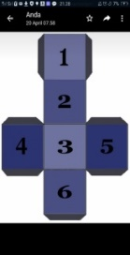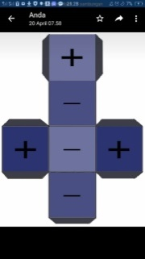

Gambar 1 Dadu Perhitungan

Gambar 2 Dadu Angka

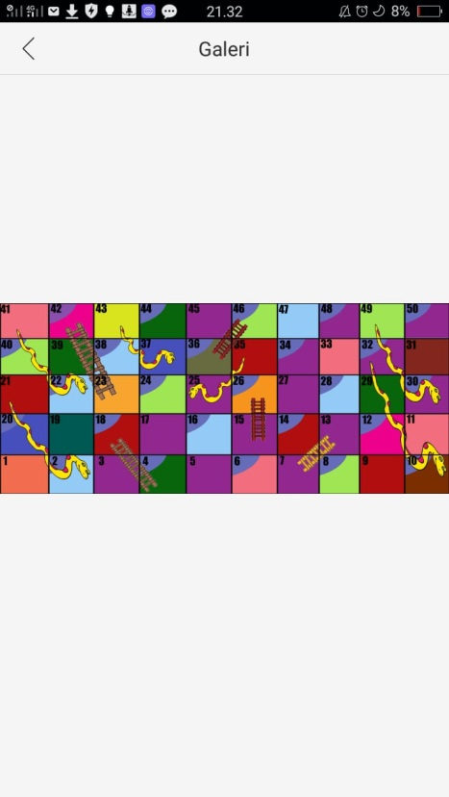

Gambar 3 Papan Permainan

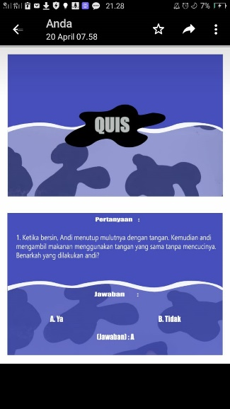

Gambar 4 Kartu Kuis Tampak Depan dan Belakang

1. Isi Materi Media

Isi materi media edukasi permainan ini berisikan tentang pengetahuan dan pencegahan *foodborne disease* dengan cara menerapkan *personal hygiene* secara umum dan disesuaikan dengan kehidupan ataupun aktifitas sehari-hari dari anak SD.

1. Pengertian *foodborne disease*
2. Contoh penyakit *foodborne disease* di kehidupan sehari-hari
3. Cara mencegah *foodborne disease* dalam kehidupan sehari-hari
4. Pengertian *personal hygiene*
5. Cara menerapkan *personal hygiene* dalam kehidupan sehari-hari
6. Penyakit yang disebabkan tidak dilakukannya penerapan *personal hygiene*

3. Pengembangan

Berdasarkan hasil analisis kebutuhan siswa dan perencanaan dihasilkan *prototype* media Permainan Angka mengenai *personal hygiene* dan *foodborne disease* dengan jumlah kartu kuis sebanyak 36 dengan ukuran 6x9 cm, 1 papan alas permainan berbentuk persegi panjang yang berisikan 45 angka penanda tempat, 23 tempat pada papan alas berwarna biru sebagai penanda pemain mendapat kartu kuis, 2 dadu dan 5 pion, serta lembar aturan permainan.

Pada proses pengembangan, desain media disempurnakan dengan menggunakan aplikasi *corel draw* dengan memperhatikan pengaplikasian pewarnaan, *font,* dan tata letak penulisan serta penggunaan gambar yang menarik untuk menghasilkan desain yang baik dan menarik. Sedangkan untuk pengembangan materi berupa pertanyaan dibuat sesuaai dengan hasil observasi dan wawancara yang telah dilakukan sebelumnya yang dilakukan oleh peneliti. Pertanyaan yang dibuat berkisar 36 soal. Pertanyaan dibuat beragam dengan menggunakan bahasa yang mudah dipahami oleh siswa SD dan disesuaikan dengan kegiatan sehari-hari siswa SD. Pertanyaan yang dibuat peneliti secara tidak langsung memberikan informasi kepada siswa terkait perilaku benar dan salah dalam upaya edukasi penerapan *personal hygiene* pada siswa untuk mencegah terjadinya *foodborne disease*. Materi yang telah dibuat kemudian digabungkan dengan desain media yang telah dibuat sebelumnya kemudian dilakukan proses pencetakan. Proses pencetakan media berupa papan alas media, buku panduan media, kartu kuis media, dan kotak atau *packaging* dari media edukasi Permainan Angka dan 2 dadu yang digunakan pada permainan. Sedangkan untuk pion terbuat dari *plastic* sehingga tidak memungkinkan untuk membuatnya sendiri, peneliti mendapatkannya dengan cara membeli di toko mainan.

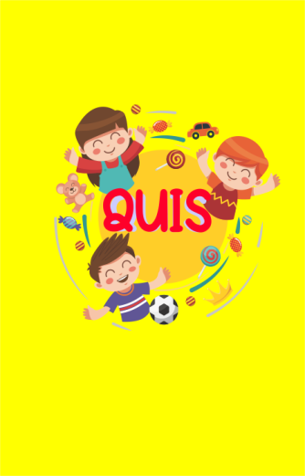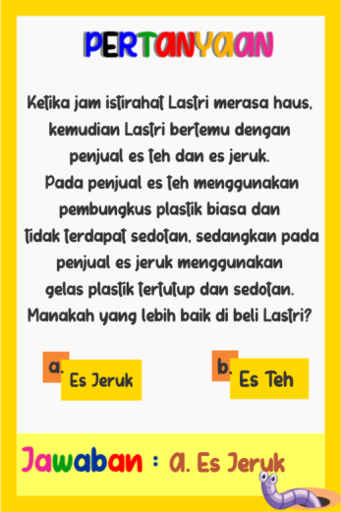

Gambar 6 Kartu Kuis Tampak Luar

Gambar 5 Kartu Kuis Tampak Dalam

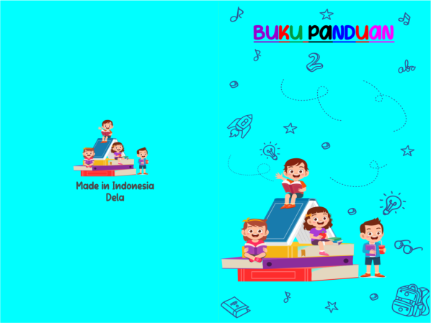

Gambar 7 Cover Buku Panduan



Gambar 9 Dadu Angka

Gambar 8 Dadu Perhitungan

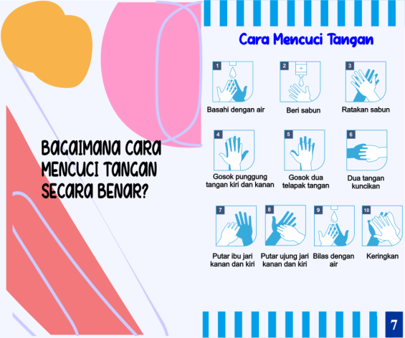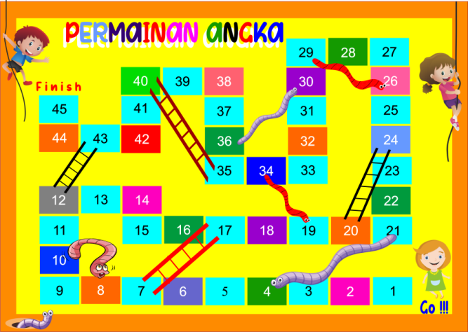

Gambar 11 Buku Panduan Tampak Dalam

Gambar 10 Papan Permainan

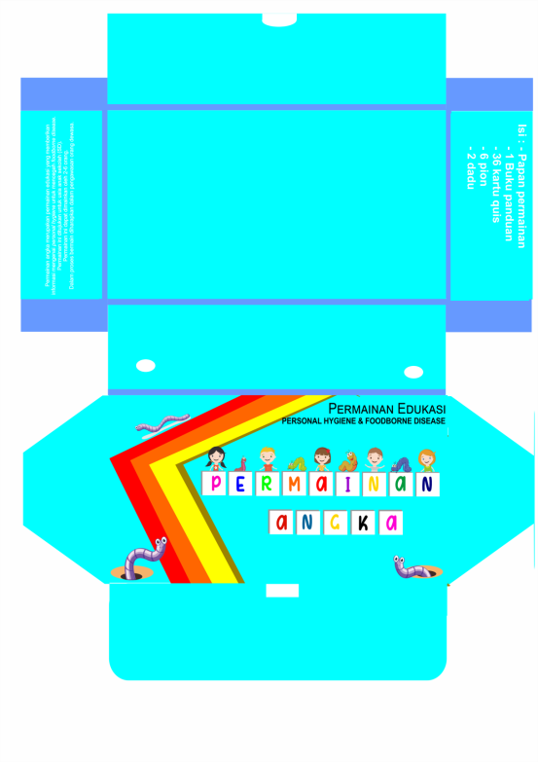

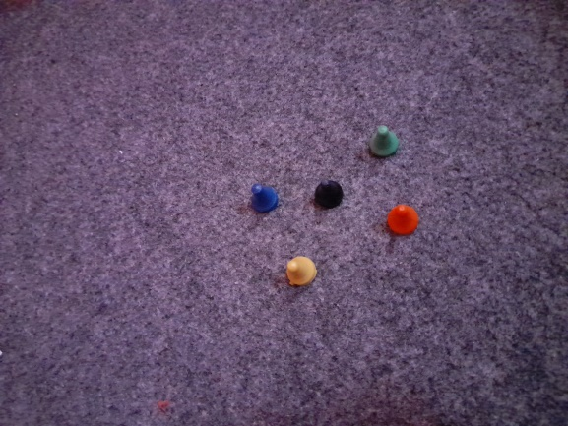

Gambar 13 Pion

Gambar 12 Kotak Permainan

4. Implementasi

Tahapan implementasi menjadi tahap untuk menguji kuliatas dan kuantitas media yang dibuat agar dapat menjadi sebuah produk atau media edukasi yang layak. Tahap implementasi dilakukan dengan cara melakukan validasi terhadap validator yang memang sudah memiliki keahlian dibidangnya dan sesuai dengan kebutuhan validasi media yang berkaitan. Proses validasi dilakukan dengan menggunakan penilaian Skala *Likert* dan menghasilkan presentase sehingga digunakan dalam pedoman konversi data kuantitatif menjadi kualitatif. Berikut hasil validasi yang telah dilakukan:

4.1 Validasi Ahli Materi

Validasi materi dilakukan bersama dengan 2 orang pegawai puskesmas bidang UKS yaitu Puskesmas Pajarakan dan Puskesmas Glagah di Kabupaten Probolinggo. Validator pertama dilakukan bersama seorang pegawai Puskesmas Pajarakan bidang UKS yang dilakukan penilaian sebanyak dua kali dengan satu kali revisi. Beberapa saran revisi yang diberikan oleh validator pertama yaitu perlu adanya sumber yang dicantumkan dalam pembuatan materi, perlunya penyampaian materi sebelum pemberian pertanyaan atau kuis pada media, penggunaan bahasa yang baik dan mudah dimengerti oleh orang awam, serta pendalaman kasus-kasus yang dimasukkan ke dalam pertanyaan atau kuis yang dibuat. Dari saran tersebut kemudian dilakukan perubahan berupa adanya pembuatan buku panduan yang berisikan tentang aturan permainan, materi yang diangkat atau terdapat pada media, serta pencantuman sumber referensi materi yang digunakan pada media. Selanjutnya untuk penggunan bahasa yang baik dan mudah dimengerti dilakukan dengan adanya perubahan kata “*typhoid*” ditulis menjadi “*typhoid* atau tipes”.

Validator kedua terkait materi dilakukan bersama dengan Ibu Nur Imamah, Amd.Kep (Petugas Puskesmas Glagah). Pada penilaian pertama diperoleh point sebesar 69% (cukup banyak direvisi) dan pada penilaian kedua mendapat point sebesar 80% (direvisi seperlunya). Senada dengan proses validasi yang dilakukan bersama Bapak Septian, pada proses validasi yang dilakukan bersama Ibu Nur Imamah juga dilakukan sebanyak 2 kali penilaian dengan 1 kali revisi. Adapun beberapa saran yang diberikan pada materi media yang diajukan, yaitu penambahan referensi yang digunakan, penyesuaian materi dengan tema yang diambil, dan penggunaan istilah yang mudah dimengerti siswa serta penambahan contoh kasus yang terjadi di dalam kehidupan sehari-hari. Dari saran tersebut pun dijadikan bahan pertimbangan bahwa perlu adanya buku panduan permainan, penambahan soal atau pertanyaan yang berisikan contoh kasus yang terjadi pada kehidupan sehari-hari, dan pendalaman materi yang berfokus pada *personal hygiene* dan *foodborne disease.*

Tabel 4.1 Hasil Validasi Materi

|  |  |  |  |  |  |  |
| --- | --- | --- | --- | --- | --- | --- |
| Keterangan | | Validasi | | | | Skor Ideal (%) |
| Skor (%) Sesi 1 | | Skor (%) Sesi 2 | |
| Validator 1 | 73 | | 88 | | 100 | |
| Validator 2 | 69 | | 80 | | 100 | |

4.2 Validasi Media

Senada dengan proses validasi ahli materi, pada proses validasi desain media juga dilakukan oleh dua orang ahli di bidang desain media yaitu Bapak Krisnawa Adi Baskhara (*Graphic Design*) dan Bapak Andri Permana W. S.ST. M.T (Ahli Desain Media). Proses validasi yang dilakukan dengan Bapak Krisnawa Adi Baskhara membutuhkan 3 kali penilaian dengan 2 kali revisi. Pada proses penilaian pertama mendapat nilai 44% (perlu dilakukan revisi total), pada penilaian kedua mendapat nilai sebesar 45% (perlu dilakukan revisi total) dan 88% (direvisi seperlunya) pada penilaian ketiga. Adapun beberapa saran yang diberikan saat proses validasi yaitu penggunaan jenis *font* yang disesuaikan untuk anak-anak (*font letter kids*), pendalaman bentuk dan variasi ilustrasi gambar, penggunaan warna yang lebih menarik dan beragam, pemberian judul permainan pada media, penggunaan bahan media dan penambahan *packaging* dalam *finishing* media, serta pembuatan buku manual book. Saran tersebut menjadi dasar dilakukannya revisi desain media berupa penambahan pembuatan *packaging*, penggunaan warna yang lebih menarik diantaranya menggunakan warna kuning, biru muda, dongker, merah, ungu, orange, hijau, putih, merah muda, kuning, dan putih. Warna-warna tersebut dipilih dengan resolusi warna yang tidak terlalu mencolok namun memiliki warna yang terang dan menarik. Perpaduan warna pun disenadakan untuk menciptakan kesan serasi antar warna. Kemudian untuk *font* tulisan menggunakan *font letter kids, Calibry* dan *Times New Roman* sesuai saran yang diberikan dan dibuatnya buku *manual book.*

Tabel 3 Hasil Validasi Desain Media

| Keterangan | Validasi Desain Media | | Skor Ideal (%) |
| --- | --- | --- | --- |
| Validator 1 | Validator 2 |
| Skor (%) Sesi 1 | 44 | 90 | 100 |
| Skor (%) Sesi 2 | 45 | 99 | 100 |
| Skor (%) Sesi 3 | 88 | - | 100 |

5. Evaluasi

Proses evaluasi pada penelitian ini dilakukan dengan uji daya terima media Permainan Angka kepada siswa kelas 3 SD di SDN Talkandang. Jumlah responden yang digunakan pada proses evaluasi pada awalnya akan dilakukan kepada 30 siswa. Namun, dikarenakan masa pandemi yang tidak memungkinkan untuk melakukan uji coba dengan melibatkan banyak orang untuk berkumpul, maka uji coba dilakukan kepada 9 siswa dengan pembagian 2 kelompok permainan. Proses uji coba media edukasi berjalan sekitar 30-45 menit dengan didampingi 1 orang pendamping sebagai pemandu permainan. Pada proses uji coba media ini, permainan dipandu sendiri oleh peneliti. Setelah siswa selesai melakukan permainan, siswa diminta untuk mengisi lembar angket uji daya terima media edukasi Permainan Angka, dimana diperoleh hasil yaitu:

40%

Gambar 5. Grafik perbandingan Penilaian Uji Daaya Terima Siswa

**IV. SIMPULAN DAN SARAN**

Kesimpulan dari penelitian ini didapatkan hasil analisis masalah dan kebutuhan yaitu ditemukannya kasus *foodborne disease* pada siswa kelas 3 SDN Talkandang beupa siswa sering izin tidak masuk sekolah disebabkan oleh *typhoid* dan demam, selain itu disana belum pernah mendapatkan edukasi khusus terkait *personal hygiene* dan *foodborne disease* sehingga belum adanya penerapan dan pemahaman secara benar terkait *personal hygiene* serta pencegahan *foodborne disease*, sehingga dibutuhkan media edukasi berupa Permainan Angka. Pada tahap perencanaan dipilih Media Edukasi Permainan Angka hasil modifikasi permainan ular tangga yang ditambahkan pengetahuan terkait *personal hygiene* untuk mencegah *foodborne disease.* Permainan ini dikhususkan untuk anak usia sekolah dasar dan dapat dimainkan 2-5 orang pemain dalam satu kali permainan. Pengembangan media disempurnakan dengan menggunakan aplikasi *corel draw* dengan memperhatikan pengaplikasian pewarnaan, *font,*dan tata letak penulisan serta penggunaan gambar yang menarik untuk menghasilkan desain yang baik dan menarik. Sedangkan untuk pengembangan materi berupa pertanyaan dibuat sesuaai dengan hasil observasi dan wawancara yang telah dilakukan sebelumnya yang dilakukan oleh peneliti. Pertanyaan yang dibuat berkisar 36 soal. Tahap Implementasi dilakukan dengan melakukan validasi media yaitu 4 orang validator (2 orang ahli materi dan 2 orang ahli desain) dan telah mendapatkan hasil penilaian akhir yaitu media sangat layak digunakan sebagai media edukasi. Proses Evaluasi yang dilakukan dengan uji daya terima siswa kepada 9 orang siswa di SDN Talkandang dan mendapatkan hasil penilaian media 60% dengan nilai 100 dan 40% dengan nilai 98.

DalamPermainan Angka mengenai *personal hygiene* untuk mencegah terjadinya *foodborne disease* pada anak SD sebagai media edukasi gizi terdapat kekurangan dan kelebihan. Oleh sebab itu, peneliti memberikan saran sebagai berikut:

1. Permainan dapat dibuat secara online.
2. Penelitian lanjutan bisa melanjutkan ke tahap intervensi kepada subjek penelitian anak sekolah dasar.

3. Bahan yang digunakan dapat diganti dengan bahan yang lebih kokoh agar tidak mudah rusak.

4. Penamaan Buku Panduan dapat diganti dengan Buka Panduan Permainan Angka

**V. UCAPAN TERIMAKASIH**

Puji syukur penulis panjatkan kehadirat Allah SWT karena atas limpahan rahmat dan hidayah-Nya, sehingga dalam penulisan artikel yang berjudul “*Pengembangan Media Edukasi Permaianan Angka Mengenai Personal hygiene untuk Mencegah Foodborne disease pada Anak SD”* dapat terselesaikan dengan baik. Ucapan terima kasih tak lupa penulis sampaikan kepada kedua orang tua atas dukungan doa dan bantuan yang diberikan oleh Bapak Sugianto dan Ibu Rini Suprihati. Selain itu, ucapan terima kasih juga penulis ucapkan kepada Ibu Ninik Istiani yang selalu memberikan dukungannya selama proses penulisan.

# REFERENSI

x

|  |  |
| --- | --- |
| 1. | Herman MR, Napirah S. Faktor-Faktor Perilaku Hidup Bersih dan Sehat yang Berhubungan dengan Kejadian Foodborne Disease pada Anak di Sekolah Dasar Negeri (SDN) Inpres 3 Tondo Kota Palu. Kesehatan Tadulako. ;: p. 1-14. |
| 2. | Wulanyani NM. Meningkatkan Pengetahuan Kesehatan melalui Permainan Ular Tangga. Psikologi. 2014;: p. 181-192. |
| 3. | Indriasih A. Pemanfaatan Alat Permainan Edukatif Ular Tangga dalam Penerapan Pembelajaran Tematik di Kelas III Sd. Jurnal Pendidikan. 2015;: p. 127-137. |
| 4. | Made T, JIN dT. Model Penelitian dan Pengembangan Yogyakarta: Graha Ilmu; 2014. |
| 5. | Sugiyono. Metode Penelitian dan Pengembangan (Research and Development / R&D) Bandung: Alfa; 2019. |
| 6. | Hikmah VN, Purnamasari I. Pengembangan Video Animasi "Bang Dasi" Berbasis Aplikasi Camtasia Pada Materi Bangun Datar Kelas V Sekolah Dasar. Mimbar Sekolah Dasar. 2017;: p. 182. |

x